………… DOPO LA TERZA MEDIA???

SCOPRI L’OFFERTA FORMATIVA DEL C.F.P.!!!
VIENI AI NOSTRI

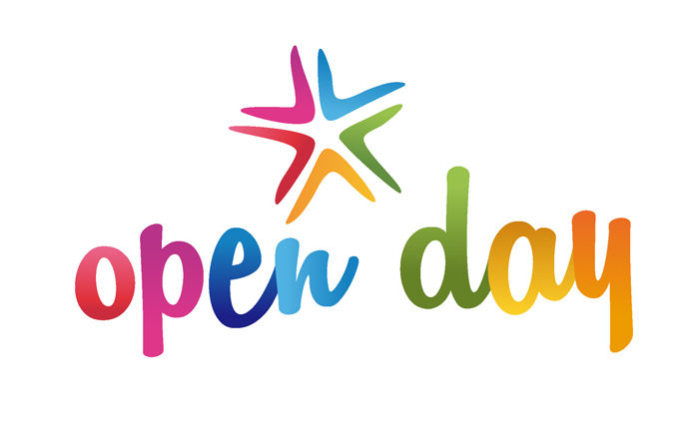

14 DICEMBRE
11 GENNAIO

DALLE ORE 09,00 ALLE ORE 12,00

PRESSO LE NOSTRE SEDI DI
LODI P. LE G. FORNI, 3
CASALPUSTERLENGO P.ZZA LEONARDO DA VINCI, 2

037130649 segreteria@cfpcons.lodi.it

037784367 segreteria.casale@cfpcons.lodi.it

